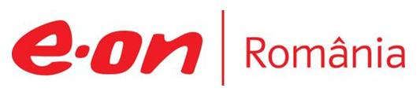

2 mai 2018

RAPORT ZILNIC

În scopul unei mai bune colaborări, vă rugăm să ne semnalaţi eventualele neplăceri şi să ne oferiţi sugestii pe care le consideraţi necesare creşterii calităţii serviciului de monitorizare.

1.Ştiri şi emisiuni din domeniul gazelor

Nu au fost ştiri de interes pe canalele radio – TV.

2.Ştiri şi emisiuni din domeniul energiei

Calificativ:  NEGATIV | Acuzaţii grave la CEO Oltenia | RealitateaTV-18:32  2min 03s
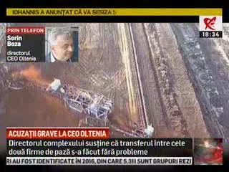 | Potrivit presei locale, Complexul Energetic Oltenia ar fi rămas fără gardieni. Firma de pază care a avut contract până la sfârşitul lunii aprilie s-a retras, iar cea nouă nu ar avea destui gardieni care să se ocupe de paza celor 15 unităţi.  Directorul complexului neagă informaţiile şi spune că transferul între cele două firme de pază s-a făcut fără probleme. Firma nouă de pază care a câştigat contractul ar fi controlată de un om de afaceri controversat din Caracal pe nume Remus Rădoi.  Paza complexului costă circa 19 milioane de lei pe an, iar firma nouă are contract pe 3 luni.  VIDEO RealitateaTV

Nu au fost ştiri de interes pe canalele radio.

